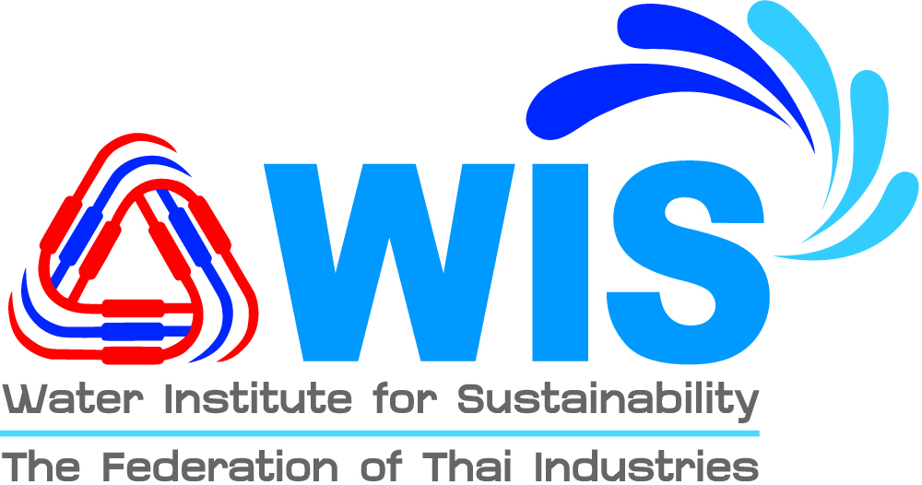

**สิ่งที่ส่งมาด้วย 2**

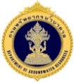

**กำหนดการประชุมรับฟังความคิดเห็น (Water Forum) ครั้งที่ 1**

**โครงการศึกษาและจัดทำแนวทางการบริหารจัดการน้ำสำหรับภาคอุตสาหกรรม  
แบบบูรณาการและมีส่วนร่วม**

วันที่ 13 มีนาคม 2560 เวลา 08.30-16:00 น.

ณ ห้องประชุมวิเศษชัยชาญ

ศาลากลางจังหวัดอ่างทอง ตำบลบางแก้ว อำเภอเมืองอ่างทอง จังหวัดอ่างทอง



08.30 – 09.30 น. ลงทะเบียน

09.30 – 09.40 น. กล่าวรายงาน

โดย นายเอนก สีเขียวสด ประธานสภาอุตสาหกรรมจังหวัดอ่างทอง

09.40 – 09.50 น. กล่าวเปิดงาน

โดย นายวีร์รวุทธ์ ปุตระเศรณี ผู้ว่าราชการจังหวัดอ่างทอง

09.50 – 10.00 น. การชี้แจงรายละเอียดโครงการ

โดย รักษาการผู้อำนวยการสถาบันน้ำเพื่อความยั่งยืน

10.00 – 10.15 น. รับประทานอาหารว่าง

10.15 – 10.45 น. นำเสนอข้อมูลการศึกษาสมดุลน้ำ (Water Balance) และความต้องการใช้น้ำของจังหวัด

โดย ดร.วินัย เชาวน์วิวัฒน์ ผู้เชี่ยวชาญด้านการศึกษาและประเมินสมดุลน้ำ

10.45 – 11.30 น. นำเสนอข้อมูลพื้นฐาน ยุทธศาสตร์และแผนงานการพัฒนาที่มีผลต่อการใช้น้ำและการบริหารจัดการน้ำของจังหวัด

โดย หัวหน้าสำนักงานจังหวัดอ่างทองและผู้อำนวยการโครงการชลประทานอ่างทอง

11.30 – 12.00 น. นำเสนอผลการจัด Focus Group เกี่ยวกับปัญหาและความต้องการจากภาคส่วนต่าง ๆ

โดย นางสาวสิริพร เอกวรานุกูลศิริ ผู้เชี่ยวชาญโครงการ

12.00 – 13.00 น. รับประทานอาหารกลางวัน

13.00 – 15.30 น. แบ่งกลุ่มย่อย ดำเนินกระบวนการ SWOT Analysis เพื่อใช้เป็นข้อมูลประกอบการจัดทำแนวทางการบริหารจัดการน้ำใช้และน้ำเสียของจังหวัด

โดย นางสาวมาลินี สุขสุอรรถ ผู้เชี่ยวชาญโครงการ

15.30 – 16.00 น. สรุปผลการรับฟังความคิดเห็น

หมายเหตุ : กำหนดการอาจมีการเปลี่ยนแปลงได้ตามความเหมาะสม